Proyecto Final Analítica de datos
Aedes aegypti es uno de los principales vectores del dengue. Su actividad reproductiva puede variar según la temperatura, la humedad, la precipitación y las características ambientales de cada lugar. El seguimiento de sus sitios de reproducción puede contribuir a identificar lugares y periodos con mayor actividad del mosquito y orientar acciones de vigilancia y control.
Una de las herramientas utilizadas para este seguimiento son las ovitrampas: recipientes oscuros que contienen agua y una superficie rugosa para la oviposición, como una paleta de madera o una tira de papel fijada en la pared interna y parcialmente sumergida. Las hembras de Aedes aegypti depositan sus huevos sobre la sección húmeda de esta superficie, cerca del nivel del agua. La paleta o tira se retira e inspecciona periódicamente para determinar si hubo oviposición y contar los huevos encontrados. Las trampas suelen instalarse al aire libre, en lugares sombreados y resguardados de la lluvia directa, pero accesibles para los mosquitos. Los conteos obtenidos son un indicador de actividad de oviposición, pero no equivalen directamente al número de mosquitos adultos ni al número de casos de dengue.

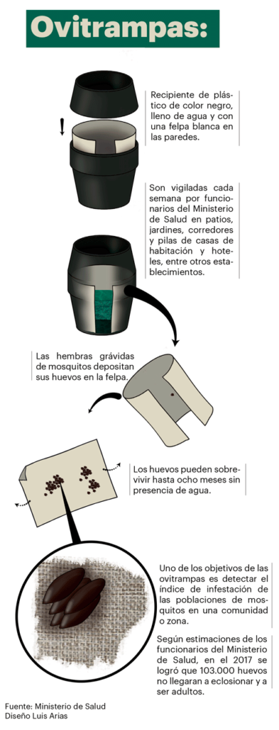
Para efectos de este proyecto, se asumirá la existencia de un sistema hipotético de vigilancia entomológica compuesto por ovitrampas asociadas a los nodos del Observatorio Ambiental de la Comuna 22 (https://oac22.cali.gov.co/docs/components/weather). Las trampas fueron instaladas cerca a los nodos ambientales. Cada ovitrampa fue revisada semanalmente para el conteo de los huevos depositados. Ustedes se encargarán de relacionar la presencia y el número de huevos con las condiciones ambientales registradas en el nodo correspondiente, para así detectar la(s) potencial(es) época(s) del año en la que se pueden esperar picos de dengue.
Los conteos de huevos fueron simulados con fines académicos y no corresponden a un monitoreo entomológico real. Sin embargo, reproducen relaciones plausibles con la temperatura, la humedad, la precipitación, la estacionalidad, etc.
Descripción de los datos
Para el desarrollo del proyecto se entregará una base de datos que integra información ambiental de 18 nodos del Observatorio Ambiental de la Comuna 22 de Cali, correspondiente al periodo comprendido entre septiembre de 2023 y 2026, junto con conteos semanales simulados de huevos de Aedes aegypti.
Cada registro representa una observación semanal por nodo e incluye información sobre las condiciones ambientales, como temperatura (°C), humedad relativa (%) y precipitación (mm), así como el número de huevos registrado en la ovitrampa correspondiente. La base también contiene valores faltantes y valores atípicos que deberán ser considerados durante el análisis.
El archivo Excel incluye un diccionario de variables en el que se describen los campos, sus unidades y su significado.
Instrucciones
- Realicen un EDA que examine distribución, temporalidad, diferencias entre nodos, datos faltantes, valores extremos y relaciones entre variables.
- Definan y justifiquen el tratamiento de valores faltantes y atípicos. En caso de decidir excluir datos de su análisis, justifique de manera detallada.
- Apliquen un método de aprendizaje no supervisado para identificar grupos de nodos con características ambientales similares. Para ello, construyan una matriz resumida por nodo a partir de las variables ambientales disponibles e incorporen al menos dos variables externas obtenidas de fuentes verificables, como NDVI, porcentaje de cobertura urbana, cercanía a cuerpos de agua o densidad poblacional.
Describan las fuentes y los procedimientos utilizados para obtener las variables externas, estandaricen las variables seleccionadas y justifiquen el número de grupos identificados.
Interpreten ambiental y biológicamente los grupos obtenidos y exploren si presentan diferencias en la actividad de oviposición. Discutan las limitaciones del análisis considerando el número de nodos disponibles.
- Construyan un modelo predictivo para:
- Predecir el número semanal de huevos.
- Clasificar la ovitrampa como positiva o negativa.
- Realicen una partición temporal de los datos, utilizando las observaciones comprendidas entre el 26 de junio de 2023 y el 14 de septiembre de 2025 para el entrenamiento, y reservando los últimos 12 meses (15 de septiembre de 2025 al 14 de septiembre de 2026) para evaluar el desempeño de los modelos.
- Seleccionen métricas apropiadas para conteos y clasificación, comparen los modelos e interpreten las variables más relevantes.
- A partir de las predicciones obtenidas propongan un sistema sencillo de alerta temprana que permita identificar nodos y semanas con actividad de oviposición inusualmente alta.
La propuesta deberá:
- Establecer las condiciones necesarias para activar una alerta, por ejemplo, superar el umbral durante una o varias semanas.
- Clasificar el nivel de alerta, por ejemplo, bajo, moderado o alto.
- Identificar los nodos y periodos que requerirían mayor vigilancia.
- Proponer acciones de seguimiento o control asociadas con cada nivel.
- Explicar las limitaciones del sistema.
- Presenten conclusiones sobre la utilidad y las limitaciones del modelo. No interpreten los huevos simulados como registros reales de vigilancia epidemiológica.

Entregables y evaluación
El proyecto deberá presentarse mediante tres componentes: código reproducible con sus datos, informe escrito y sustentación oral apoyada en diapositivas.
1. Código
Entreguen el código utilizado para desarrollar todos los análisis, en un notebook de Python. Debe estar organizado por secciones y contener diccionario de variables y comentarios que permitan comprender los procedimientos realizados.
El código debe incluir la preparación de los datos, el análisis exploratorio, la incorporación de variables externas, el agrupamiento de nodos, la construcción y evaluación de los modelos y la generación de las principales figuras.
El trabajo debe permitir reproducir los resultados entregados; los screenshots del código no sustituyen los archivos ejecutables.
2. Informe escrito
Entreguen un informe en archivo word de máximo 5 páginas, letra 12 a espacio sencillo, que incluya:
- Introducción (1 pag)
- Objetivos (0.5 pag)
- Metodología ( 1 pag)
- Resultados (1.5 pag)
- Discusión y conclusiones (1 pag)
- Referencias
3. Sustentación oral
Cada equipo dispondrá de 10 minutos de presentación y 5 minutos de preguntas.
La presentación debe explicar el problema, las principales decisiones metodológicas, los resultados y sus implicaciones biológicas. Todos los integrantes deberán participar y estar en capacidad de justificar los procedimientos, interpretar los resultados y explicar los fragmentos del código que soliciten los docentes.

